Direct To — Navigazione verso un Fix Off-Task
In modalità GA Aircraft, LK8000 consente di deviare temporaneamente verso un waypoint esterno alla task senza perdere il piano di volo. Questa funzione si chiama Direct To e funziona con un meccanismo di context switching: la task viene messa in pausa, la navigazione punta al fix scelto e al raggiungimento del fix la task riprende automaticamente dal punto rimanente più vicino alla posizione corrente.

Il piano di volo
Nell'esempio che segue il piano di volo prevede la rotta SIBARI FLY → POLICORO → LAGO LAVELLO → NORTH LUCERA → SAN VITO CHIETI → ROSETO DEGLI ABRUZZI → CIVITANOVA → ANCONA, consultabile dalla schermata Task Overview.
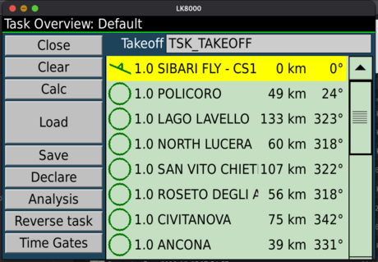

Navigazione in task verso POLICORO
L'aereo parte da SIBARI. Il prossimo waypoint di task è POLICORO, mostrato in alto a sinistra come T>POLICORO con distanza 47.8 km e rotta 24°. La strip inferiore riporta eHDG, Brg, Dist, NxAvETE e NxAvETA — tutti riferiti a POLICORO.
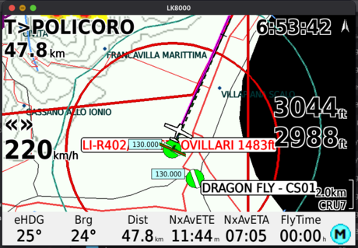

Selezione del waypoint off-task
Il pilota deve deviare verso FALCONE - PZ01, aeroporto non presente nella task. Dalla lista waypoint si filtra con il testo *FAL*: LK8000 mostra tutti i waypoint corrispondenti con distanza e rilevamento. Si seleziona FALCONE - PZ01 (155 km, 342°): nella finestra rapida del waypoint il pulsante "Goto" della modalità non-GA diventa Direct To.
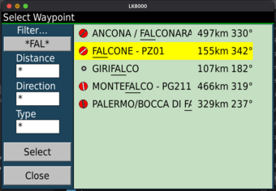 | 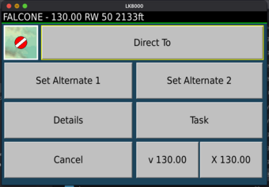

Conferma con il countdown
Premendo Direct To appare il popup di conferma con un countdown di 10 secondi e il nome del fix in chiaro. Il pilota può attendere la scadenza automatica oppure premere Cancel. La task rimane invariata in memoria per tutta la durata del countdown.
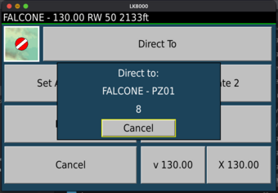

Direct To attivo: navigazione verso FALCONE
Allo scadere del countdown tutta la navigazione commuta su FALCONE - PZ01. In alto a sinistra compare T>FALCONE. La linea di bearing sulla mappa punta direttamente al fix e la strip in basso riporta Dist, NxAvETE e NxAvETA calcolati su FALCONE. La task è integra in memoria, semplicemente in pausa.
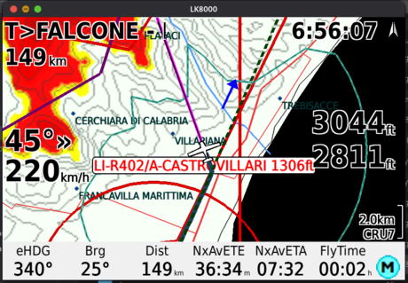

Finestra Target durante il Direct To
Aprendo la finestra Target durante un Direct To off-task il pannello si adatta automaticamente: il titolo mostra Direct To: FALCONE, il selettore dei punti di task è nascosto e i campi Dist, AvETE e AvETA sono calcolati su FALCONE (148.1 km, 36:20, 07:32). Il pulsante Approach è disponibile in quanto FALCONE è un aeroporto certificato. La mappa è centrata sul fix.
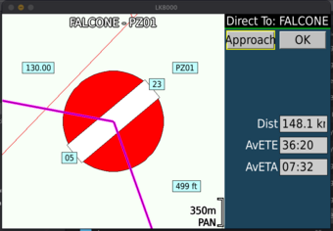

Arrivo a FALCONE: ripresa automatica della task
Quando la distanza da FALCONE scende sotto il raggio di arrivo configurato, LK8000 identifica il punto di task rimanente più vicino alla posizione attuale e vi commuta la navigazione senza alcun intervento del pilota. Nell'esempio POLICORO viene saltato automaticamente perché dalla posizione di FALCONE risulta più distante di LAGO LAVELLO, che diventa il nuovo target.
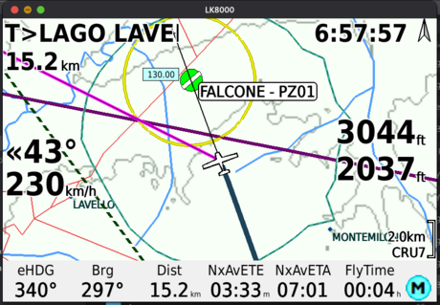 | 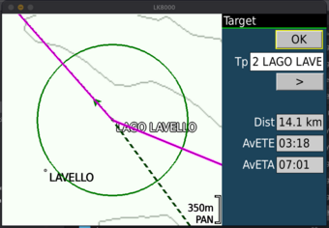

Proseguimento verso LAGO LAVELLO
La task prosegue normalmente verso LAGO LAVELLO con distanza 10.8 km, rotta 280° e NxAvETE 02:39. Tutti i punti successivi della task rimangono in sequenza.
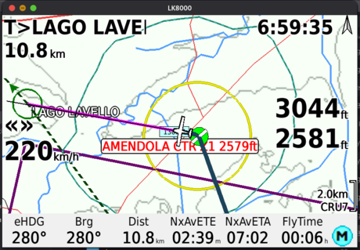

Nota bene — Effetti sul driver Generic Autopilot di LK8000
Le manovre Direct To descritte in questo capitolo hanno effetti diretti sul driver Generic Autopilot di LK8000, che genera i messaggi NMEA $GPRMB trasmessi all'autopilota collegato.
NB: Il pilota non deve modificare alcuna impostazione sull'autopilota durante queste manovre. LK8000 aggiorna automaticamente destinazione e XTE al momento del Direct To e al momento della ripresa della task.
Task normale: il $GPRMB contiene come destinazione il prossimo waypoint di task; l'XTE è calcolato rispetto alla rotta della leg attiva.
Direct To verso fix off-task: non appena il countdown conferma il Direct To, il $GPRMB commuta immediatamente sul fix come destinazione. L'XTE è calcolato rispetto alla rotta diretta dalla posizione di attivazione al fix.
Ripresa automatica della task: al raggiungimento del fix il $GPRMB commuta sul nuovo prossimo waypoint di task. L'XTE viene calcolato dalla posizione del fix verso il nuovo target, garantendo continuità della guida laterale senza discontinuità.
Direct To verso punto di task: il $GPRMB commuta immediatamente sul punto di task selezionato; l'XTE parte dalla posizione di attivazione verso quel punto.

Direct To — Salto a un Punto della Task
Oltre alla deviazione verso fix off-task, la funzione Direct To consente di saltare direttamente a qualsiasi punto della task ancora da percorrere. Questa modalità si attiva dalla finestra Target ed è utile in due situazioni tipiche.
Decisione autonoma del pilota: si decide di saltare uno o più waypoint intermedi per ottimizzare la rotta in base a condizioni meteo, consumo carburante o tempo disponibile.
Istruzione ATC: l'ente chiede "Siete abili a procedere diretto [waypoint]?" e il pilota deve impostare il nuovo target in pochi secondi senza uscire dalla schermata di volo.

Navigazione in task verso NORTH LUCERA
Il pilota sta volando verso NORTH LUCERA (T>NORTH LUC, 25.1 km, Brg 317°, NxAvETE 06:18, NxAvETA 07:21). Nella task seguono ancora SAN VITO CHIETI e ROSETO DEGLI ABRUZZI.
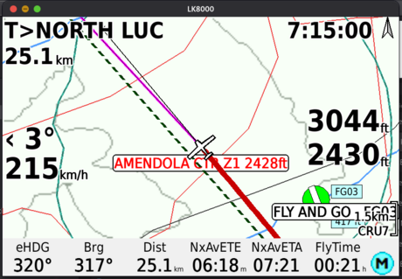

Selezione del punto di task dalla finestra Target
Il pilota apre la finestra Target. Il pannello mostra il punto attivo: Tp 3 NORTH LUCERA, Dist 24.0 km, AvETE 06:01, AvETA 07:21, con la mappa centrata sul cilindro di NORTH LUCERA. Utilizzando il pulsante > il pilota avanza fino a Tp 5 ROSETO DEGLI ABRUZZI, saltando Tp 4 SAN VITO CHIETI. Non appena il punto selezionato è diverso dall'active task point compare il pulsante Direct To; la mappa si centra su ROSETO (Dist 185.5 km, AvETE 46:35, AvETA 08:02).
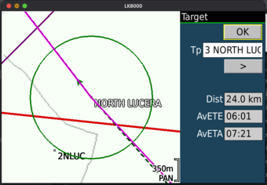 | 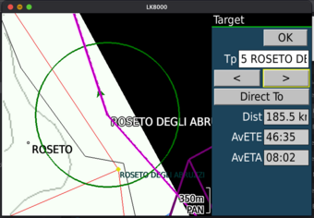

Conferma con il countdown
Premendo Direct To appare il popup "Direct to: ROSETO DEGLI ABRUZZI / 7". Al termine del countdown ActiveTaskPoint avanza a Tp 5: NORTH LUCERA e SAN VITO CHIETI vengono saltati e la navigazione commuta immediatamente su ROSETO DEGLI ABRUZZI.
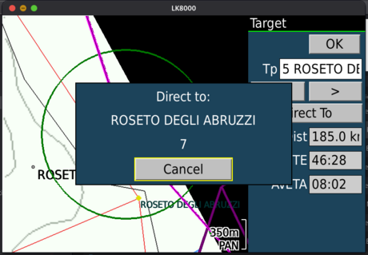

Direct To confermato: navigazione verso ROSETO
La navigazione commuta su ROSETO DEGLI ABRUZZI (T>ROSETO DE..., 182 km, Brg 321°, NxAvETE 45:46). La linea di bearing si orienta direttamente verso ROSETO ignorando i punti intermedi. Riaprendo la finestra Target il titolo rimane "Target" — non "Direct To: ..." come nel caso off-task — perché il punto è già nella task e ActiveTaskPoint è semplicemente avanzato a Tp 5 (Dist 181.0 km, AvETE 45:27, AvETA 08:02).
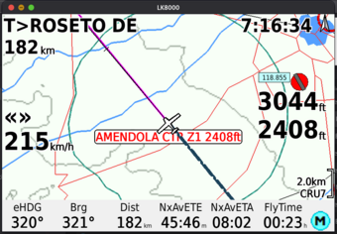 | 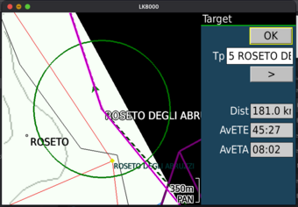

Nota bene — Effetti sul driver Generic Autopilot di LK8000
Le manovre Direct To descritte in questo capitolo hanno effetti diretti sul driver Generic Autopilot di LK8000, che genera i messaggi NMEA $GPRMB trasmessi all'autopilota collegato.
NB: Il pilota non deve modificare alcuna impostazione sull'autopilota durante queste manovre. LK8000 aggiorna automaticamente destinazione e XTE al momento del Direct To e al momento della ripresa della task.
Task normale: il $GPRMB contiene come destinazione il prossimo waypoint di task; l'XTE è calcolato rispetto alla rotta della leg attiva.
Direct To verso fix off-task: non appena il countdown conferma il Direct To, il $GPRMB commuta immediatamente sul fix come destinazione. L'XTE è calcolato rispetto alla rotta diretta dalla posizione di attivazione al fix.
Ripresa automatica della task: al raggiungimento del fix il $GPRMB commuta sul nuovo prossimo waypoint di task. L'XTE viene calcolato dalla posizione del fix verso il nuovo target, garantendo continuità della guida laterale senza discontinuità.
Direct To verso punto di task: il $GPRMB commuta immediatamente sul punto di task selezionato; l'XTE parte dalla posizione di attivazione verso quel punto.
LK8000 Tactical Flight Computer — Funzione Direct To GA · Bozza IT · Giugno 2026

